新昌直播年货节惊喜开锣! 就在明日!
新年焕新季，新春不打烊
2024新昌直播年货节
1月20日惊喜开锣！就在明日！
食品、水果、服饰、百货、家电
等一站式购全
进场就有好礼相送！
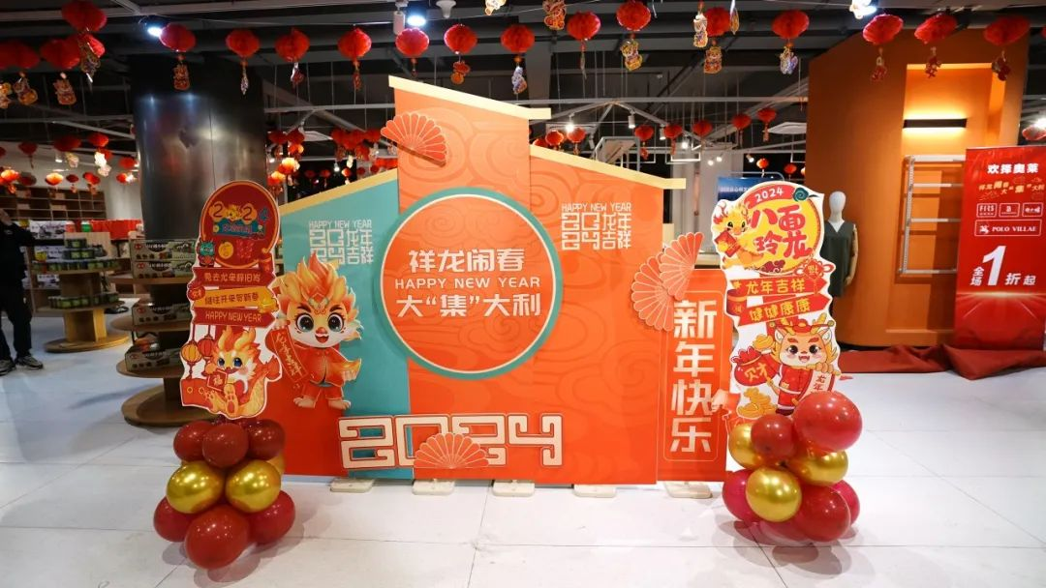
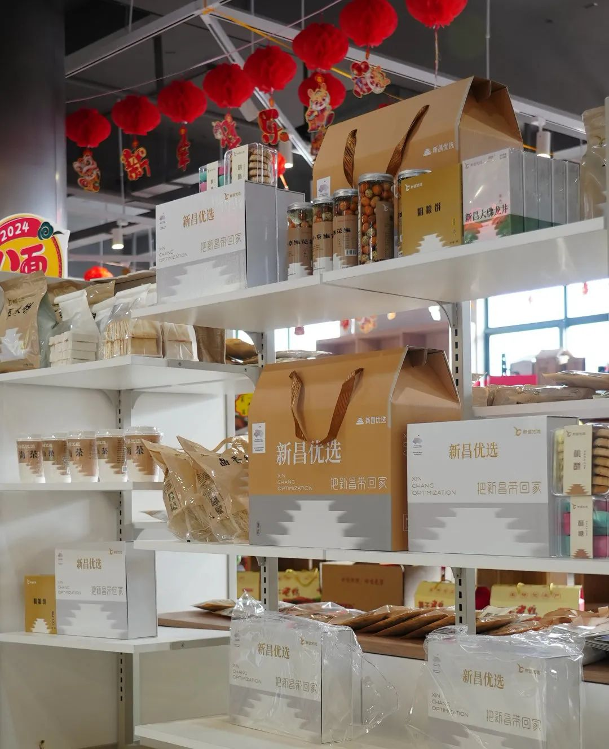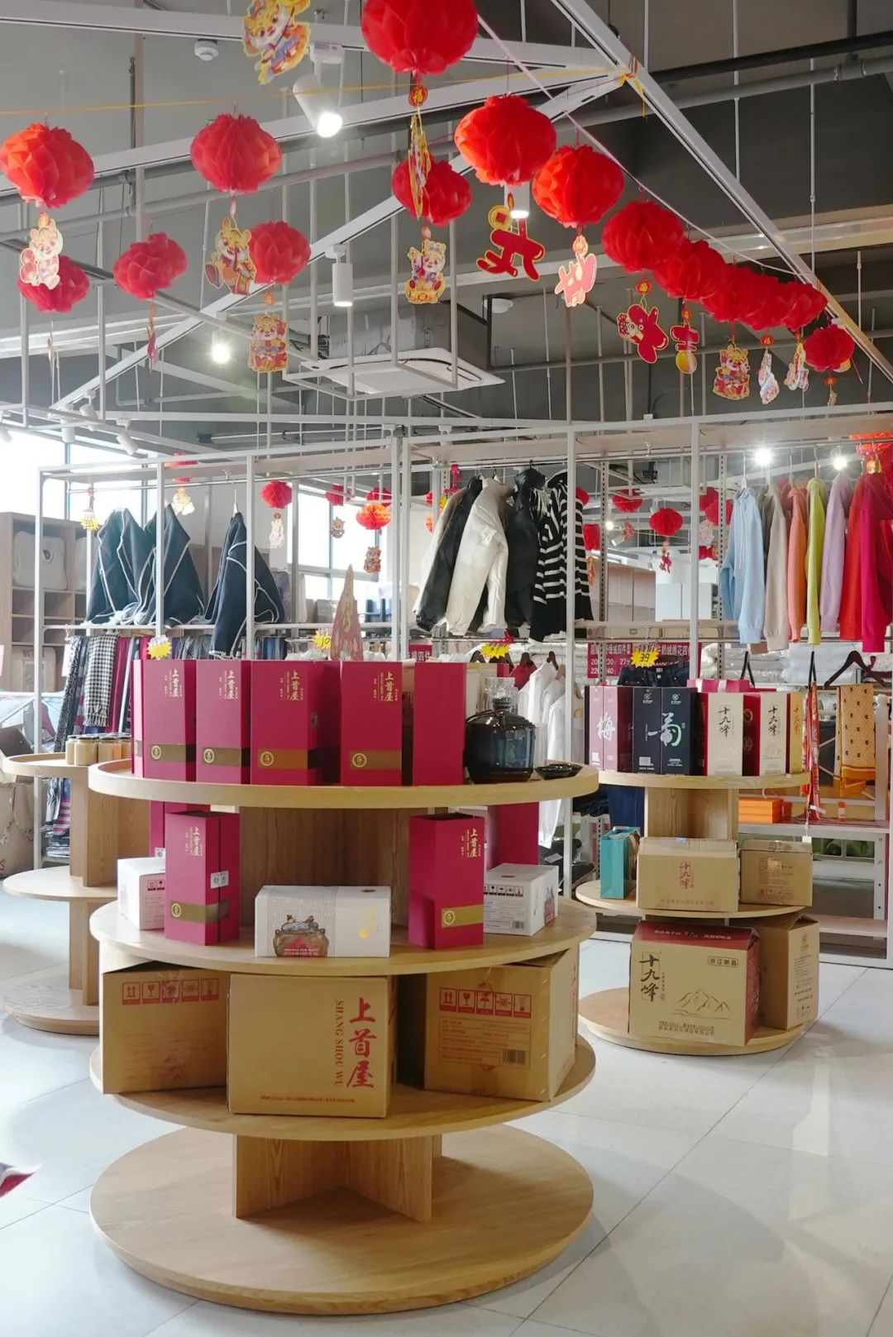
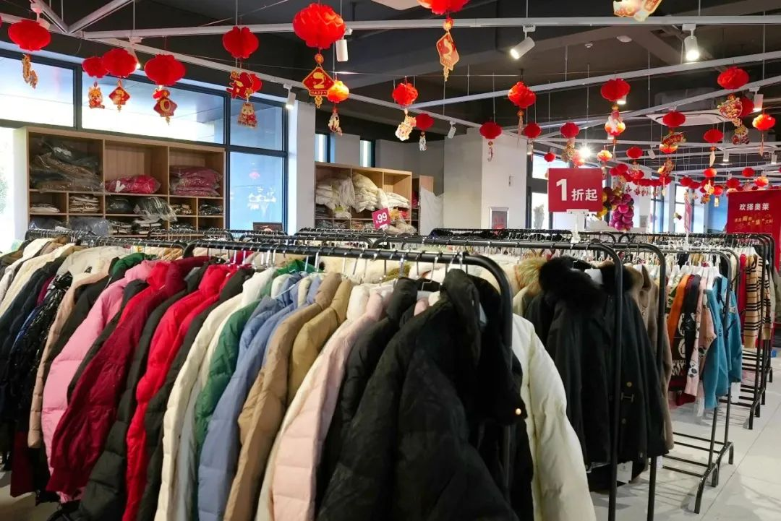

参与企业
新昌优选、达利丝绸
丰岛食品、槃古科技
来丰水果、欢择奥莱等
20余家本地知名企业参与
为新嵊人民过年送来福利
拉满折扣~

活动福利
线下福利

1、年货节消费券
1月19日、23日早10：00
我爱新昌APP万元消费券开抢
满100减20
满200减50
满350减100
（单次只能使用一张不能叠加使用）

2、音乐会门票
1月19日、23日早10：30
我爱新昌APP
《江南炫语室内乐团专场音乐会》
演出门票开抢

- 凡到场者均送福字一张

4、朋友圈转发推文并配文
“祥龙闹春，大‘集’大利
——新昌直播年货节”
集赞满38
或现场消费满100即送组合春联
*每日有限 送完即止

5、抽奖福利

微波烧烤炉、蓝牙耳机
蓝牙手表、玩偶公仔等奖品
每日现场转盘抽奖，福利送不停~

线上福利
活动期间进“新昌年货节”直播间
即送90抵100券

达人力荐
@小道八两
@乡音恩姐
@C77777
等50余位同城达人力荐，
品质信得过！

参与方式

线上参与
线上渠道：抖音账号——新昌年货节
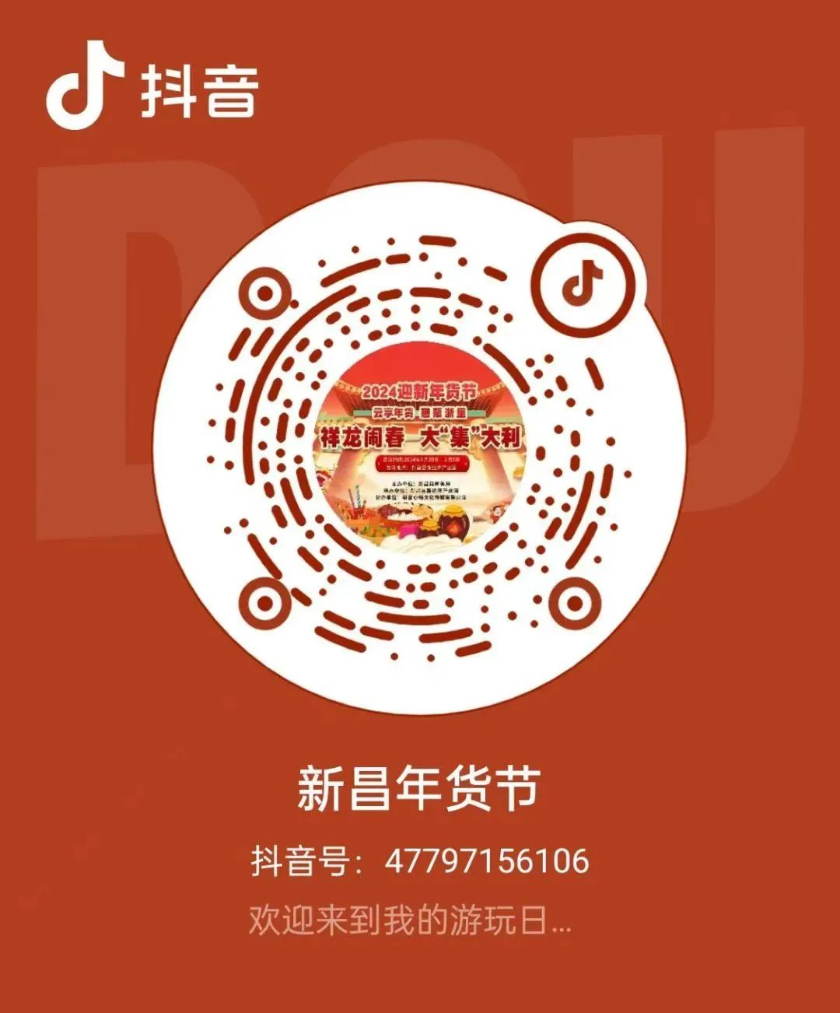

线下参与
新昌县新经济产业园1楼选品中心
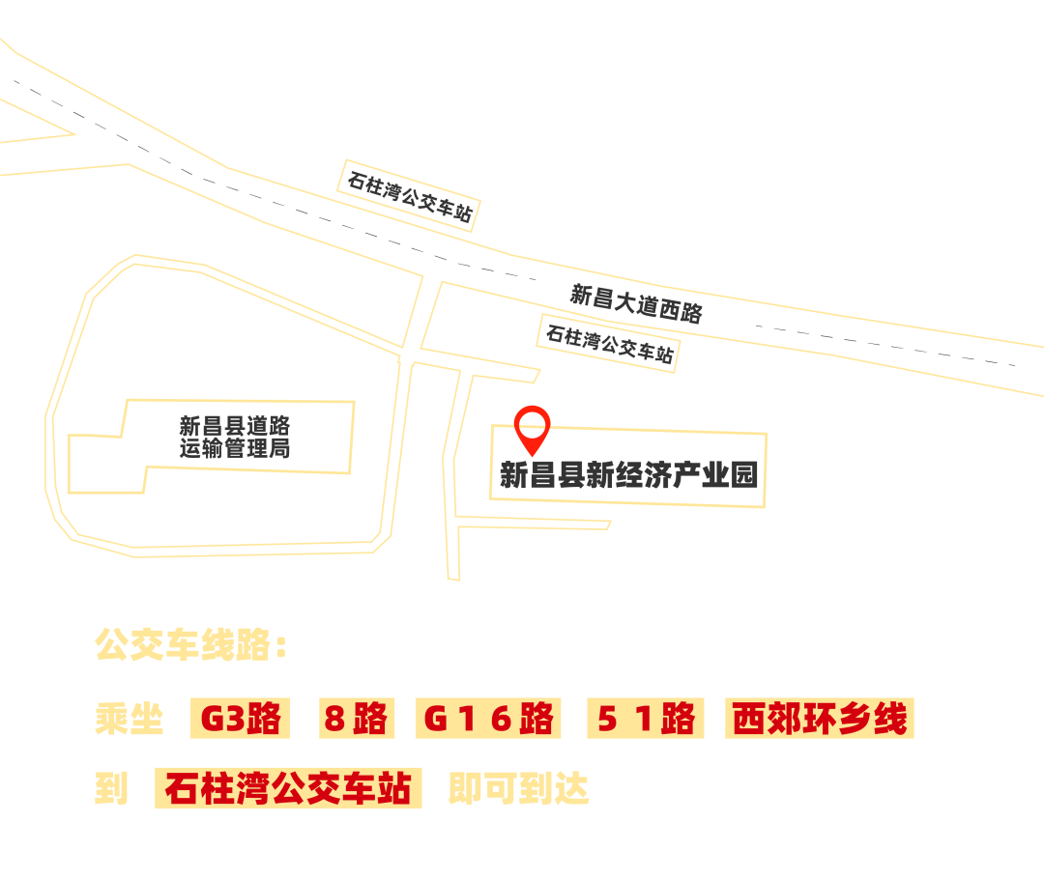

主办单位：新昌县商务局
新昌县农业农村局
新昌县融媒体中心
承办单位：新昌县新经济产业园
协办单位：新昌县演艺集团有限公司
新昌县电子商务公共服务中心
新昌心畅文化传媒有限公司
新昌县农创客发展联合会

